3. Кадровый потенциал
Педагоги являются наиболее активным и существенным элементом в организационной структуре дошкольного учреждения.
Состав педагогического коллектива показан на рис.3
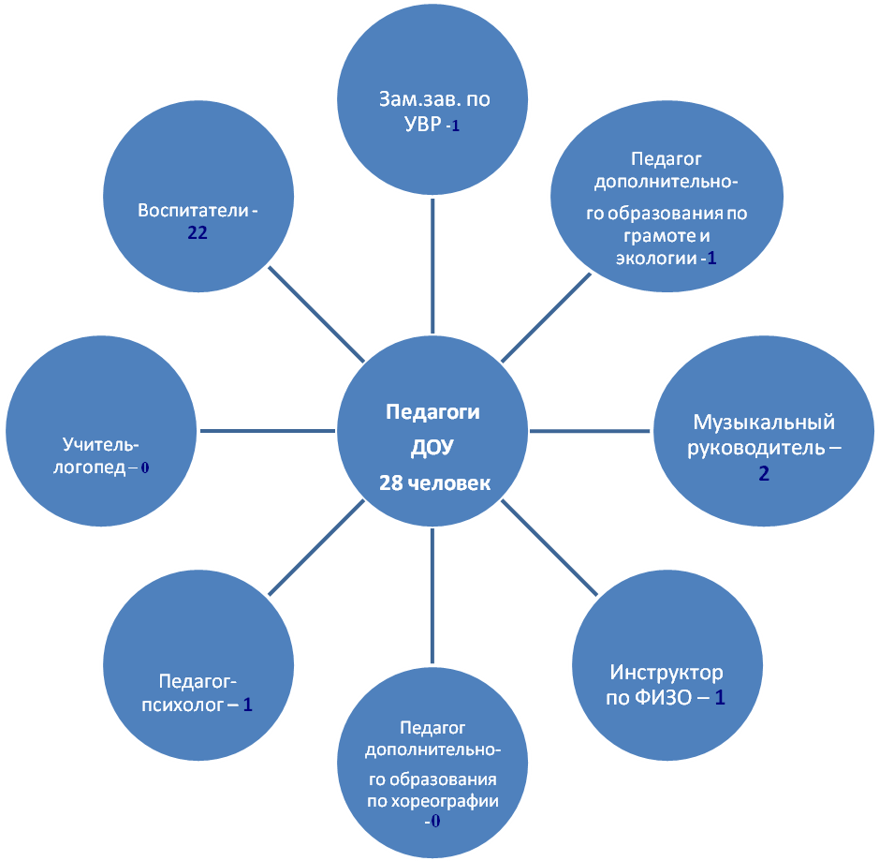
Рост получения профессионального образования педагогов
за 2009-2012 гг
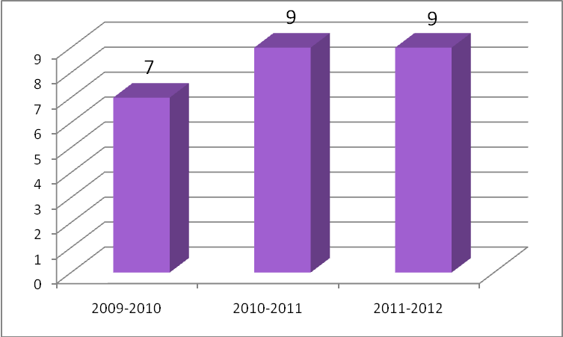

Имеют высшее образование – 9 педагогов:
- Заведующая – 1
- Заместитель заведующей по ВОР – 1
- Воспитатель – 6
- Психолог – 1

Доля педагогов с уровнем образования
в дошкольном учреждении
в 2011-2012 гг
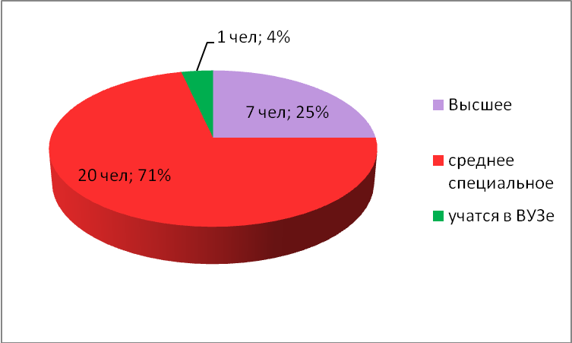
Рост получения категорий педагогами
2009-2012 гг

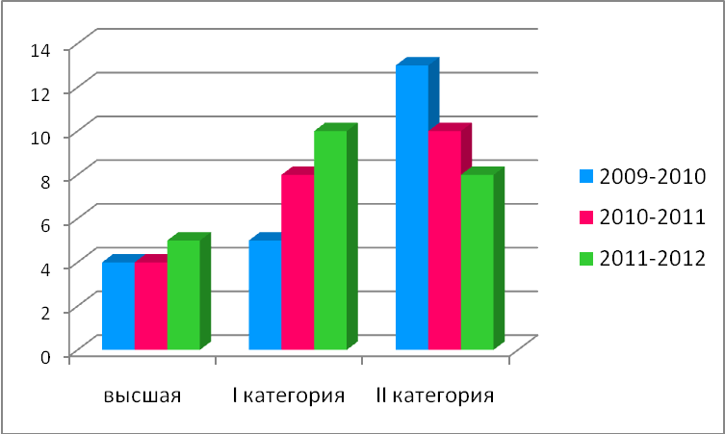

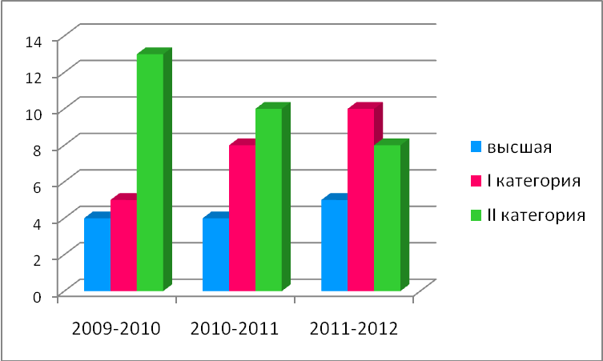

Участие педагогов в муниципальных, областных мероприятиях
2009-2012 гг

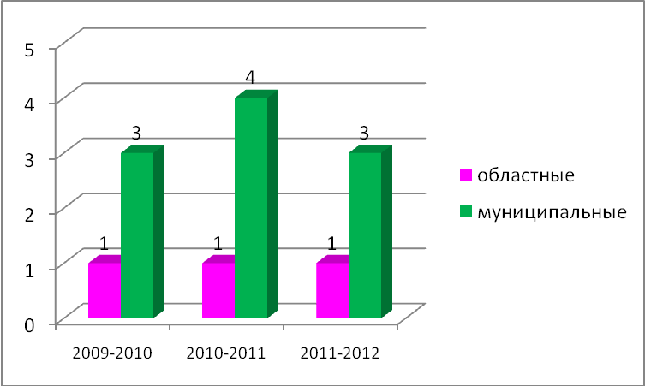

Просматривается тенденция к увеличению педагогического стажа у педагогов ДОУ. Коллектив в целом стабилен.

Педагоги МДОУ по стажу работы
2011-2012 гг

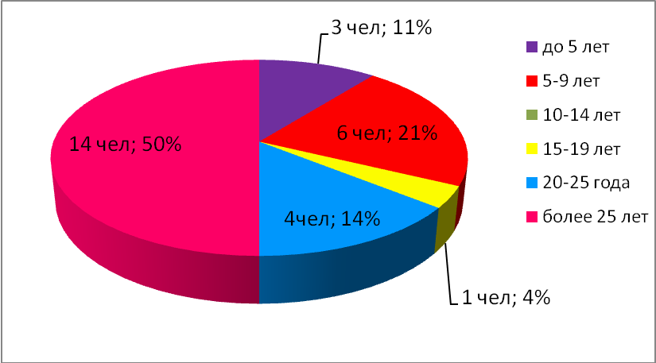

Обобщение и распространение опыта работы педагогами МДОУ № 16
(2011 – 2012 учебный год)
Как было сказано ранее, большая часть педагогов нашего детского сада имеют достаточный стаж работы и высокую квалификацию, что позволяет делиться опытом своей работы не только в пределах ДОУ, но и на районном, муниципальном, региональном и федеральном уровнях:
- Муниципальный конкурс профессионального мастерства «Лесенка успеха» 2011-2012 г.
- Муниципальная научно-практическая конференция «День науки» 2012 г.
- Областная ярмарка « Образование. Карьера. Занятость», 2012 г.
- Муниципальный конкурс « Любовь моя –профессия », 2012 г.

- Наши публикации:

………………

Наш детский сад является активным участником методических объединений Краснобродского городского округа

………………

Использование инновационных технологий
творчески работающими педагогами

- Проектная деятельность – Гагарина В.С., Пилипавичус Е.Н.

- Музейная педагогика – Койлова Е.А., Шубекидзе М.Е

- Поисково-познавательная деятельность на основе эксперимента – Дорожкина Г.П., Селеменева Л.А.

- Гендерное воспитание – Мясникова А.И.

- Развитие музыкальной деятельности ребенка через знакомство с миром музыкальных звуков – Легостаева Е.В.

- Развитие творческого воображения у дошкольника через нетрадиционную технику рисования – Герасимова В.А., педагог дополнительного образования по изо

- Внедрение нетрадиционных форм оздоровления детей – Дурова О.И., инструктор по физической культуре

Развитие эмоциональной сферы старших дошкольников. Авторская программа. Матвеева И.М. –педагог-психолог

Социальная активность

МБДОУ осуществляет взаимосвязь со следующими учреждениями города:

- КРИПК и ПРО (Кузбасский региональный институт повышения квалификации и переподготовки работников образования);
- МУЗ Детская поликлиника
- МОУ ДО « Школа искусств »
- МОУ ДО «Детская библиотека»
- ЦРДТЮ
- КЦ «Краснобродский»
- МОУ СОШ «Средняя школа № 34, 31»

